注：请将答案写在答题纸上，写在试卷页或草纸上的无效！

一、填空题（3分╳10=30分）
1.由曲线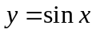与线段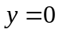（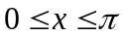）所围成平面图形的面积为 2 .
2. 曲线与所围成的平面区域绕 轴旋转一周所形成的旋转体的体积为 .
3. 微分方程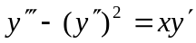的通解中含有 3 个相互独立的任意常数.
4. 一曲线在点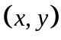处的切线斜率等于该点横坐标与纵坐标的乘积，列出该曲线的微分方程为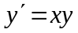.
5. 已知函数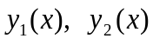是方程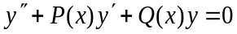的两个特解，且线性无关，则该方程的通解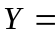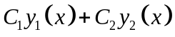.
6. 微分方程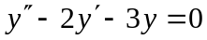的通解为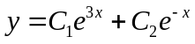.
7. 与向量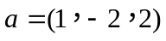方向相同的单位向量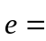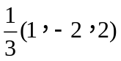.
8. 坐标面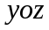平面内的抛物线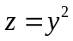绕轴旋转一周，形成的旋转曲面方程为 .
9. 以点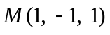为球心，且过原点的球面方程是
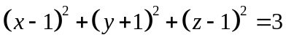.
10. 向量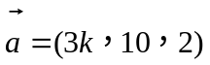与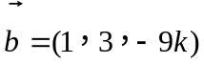垂直，则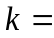 2 ．
二、定积分的应用（7分3=21分）
1. 求由曲线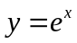，直线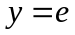及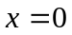所围成图形的面积.
解：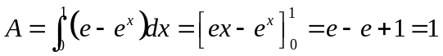
或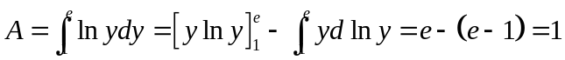
2. 平面区域由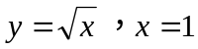及轴围成，求绕轴旋转一周所得的旋转体体积.
解：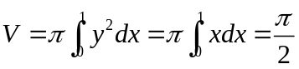
3. 直线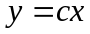平分由抛物线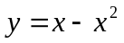和轴围成区域的面积，求值.
解：和轴围成区域的面积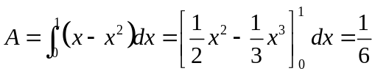
曲线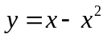与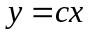交于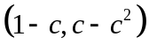，于是
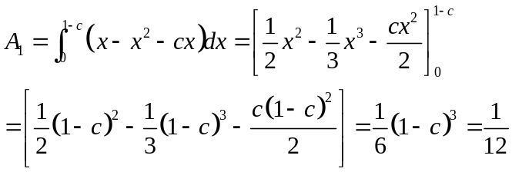
所以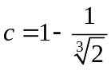
三、微分方程的求解（7分5=35分）
1. 求微分方程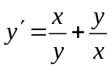满足初始条件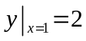的特解.
解：该方程为齐次方程，设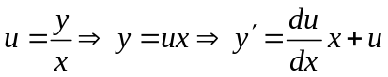
所以，原方程为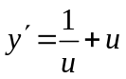，于是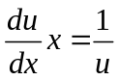，分离变量得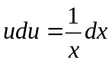，两边积分得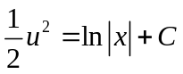即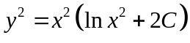，又有初始条件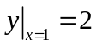得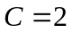
原方程的特解为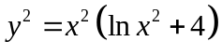
2. 求微分方程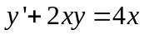的通解.
解：该方程为一阶线性非齐次微分方程，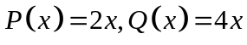
方程的通解为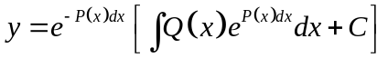
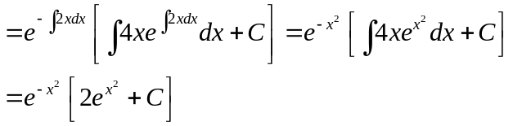
3. 求微分方程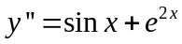 的通解.
解：方程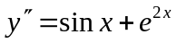两边对积分，得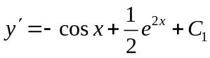，再对积分得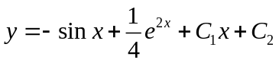即为原方程的通解。
4. 求微分方程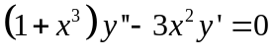满足初始条件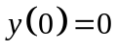，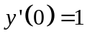 的特解.
解：方程中不显含，设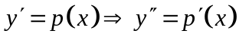，原方程为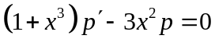，
分离变量得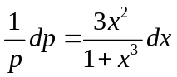，两边积分得，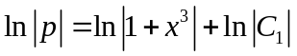，
即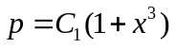，即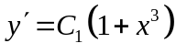.
由于初始条件得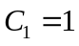，即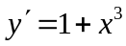.
两边积分得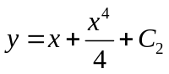,由于得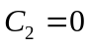即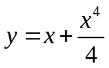为方程的特解.
5.求微分方程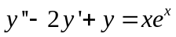的通解.
解：该非齐次方程所对应的齐次方程为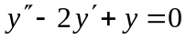，其特征方程为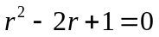，特征根为二重根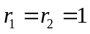，所以该齐次方程的通解为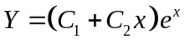.非齐次方程中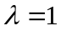为特征方程的二重根，
所以设原方程的特解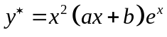，代入原方程得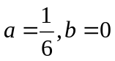，
即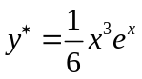，原方程的通解为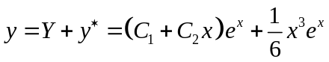
四、空间解析几何问题（7分）
求与向量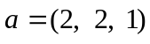、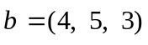都垂直，长度与相等，且与轴夹角为锐角的向量.
解：取与向量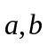都垂直的向量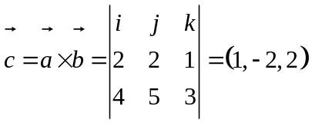，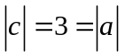，且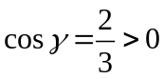，与轴夹角为锐角，所以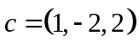为所求。
五、综合题（7分）
已知可微函数满足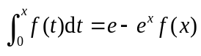 ，求的表达式.
解：方程两边同时对求导数，得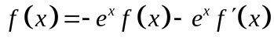，即
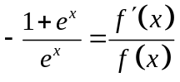，两边对积分得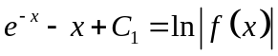，即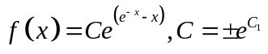，又有时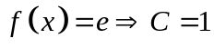，
则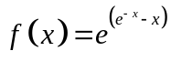为所求。

